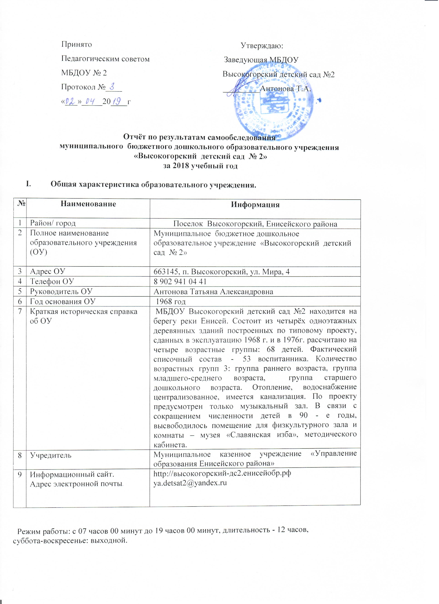
Система договорных отношений, регламентирующих деятельность ДОУ представлена:
- Договором о взаимоотношениях между ДОУ и Учредителем;
- Трудовым договором с руководителем ДОУ;
- Коллективным договором;
- Договором с родителями;
- Договором с централизованной бухгалтерией,
Работа Учреждения регламентируют следующие локальные акты:
▪ Устав
▪ Основная образовательная программа МБДОУ
▪ Штатное расписание Учреждения;
▪ Должностные инструкции, определяющие обязанности работников Учреждения;
▪ Правила внутреннего трудового распорядка;
▪ Инструкции по организации охраны жизни и здоровья детей в Учреждении;
▪ Положение о педагогическом совете;
▪ Годовой план работы Учреждения;
▪ Программа развития Учреждения;
▪ Режим дня;
▪ Расписание непосредственно - образовательной деятельности в Учреждении;
▪ Положение о Родительском собрании Учреждения
и другие локальные акты ДОУ.

Управление МБДОУ осуществляется в соответствии с законом «Об образовании в Российской Федерации» на основе принципов единоначалия и самоуправления и на основании Устава детского сада. Руководство деятельностью коллектива осуществляется заведующим ДОУ, который назначается на должность и освобождается от должности Учредителем. Заведующий осуществляет непосредственное руководство детским садом и несет ответственность за деятельность учреждения.
Формами самоуправления детским садом являются:
- Общее собрание трудового коллектива ДОУ;
- Педагогический совет;
- Родительский комитет.

Общее собрание ДОУ осуществляет полномочия трудового коллектива, рассматривает и обсуждает программу развития ДОУ, рассматривает и обсуждает проект годового плана работы ДОУ, обсуждает вопросы состояния трудовой дисциплины в ДОУ и мероприятия по ее укреплению, рассматривает вопросы охраны и безопасности условий труда работников, охраны труда воспитанников в ДОУ, рассматривает и принимает Устав ДОУ, обсуждает дополнения, и изменения, вносимые в Устав ДОУ.

Педагогический совет ДОУ осуществляет управление педагогической деятельностью ДОУ определяет направления образовательной деятельности ДОУ, отбирает и утверждает программы для использования в ДОУ, рассматривает проект годового плана работы ДОУ, заслушивает отчеты заведующего о создании условий для реализации образовательных программ в ДОУ, обсуждает вопросы содержания, форм и методов образовательного процесса, планирования образовательной деятельности, рассматривает вопросы повышения квалификации и переподготовки кадров, организует выявление, обобщение, распространение, внедрение педагогического опыта среди педагогических работников ДОУ.
Родительский комитет участвует в подведении итогов деятельности Учреждения за учебный год по вопросам работы с родительской общественностью; содействует организации совместных с родителями (законными представителями) мероприятий в Учреждении – родительских собраний, родительских клубов, Дней открытых дверей и др.; привлекает внебюджетные и спонсорские средства, шефскую помощь заинтересованных организаций для финансовой поддержки Учреждения; вместе с заведующим Учреждения принимает решение о поощрении, награждении благодарственными письмами наиболее активных представителей родительской общественности.
Таким образом, в ДОУ реализуется возможность участия в управлении детским садом всех участников образовательного процесса. Заведующий детским садом занимает место координатора стратегических направлений.

Вывод: ДОУ функционирует в соответствии с нормативными документами в сфере образования Российской Федерации, создана структура управления в соответствии с целями и содержанием работы учреждения.

Условия приема воспитанников в ДОУ
Прием в ДОУ осуществляется в соответствии с Положением о порядке учета детей дошкольного возраста и комплектовании муниципальных образовательных учреждений Енисейского района, реализующих основную образовательную программу дошкольного образования.
Отношения между родителями воспитанников и законными представителями строятся на договорной основе.
Общее количество групп – 3
Общее количество воспитанников в настоящее время – 53
Муниципальное бюджетное дошкольное образовательное учреждение детский сад осуществляет свою деятельность в соответствии:
• Конституцией Российской Федерации,
• Конвенция «О правах ребенка»,
• Федеральный закон "Об образовании в Российской Федерации"
• иные законы Российской Федерации,
• указы и распоряжения Президента Российской Федерации,
• постановления и распоряжения Правительства Российской Федерации,
• Типовое положение о дошкольном образовательном учреждении,
• законодательные и иные правовые акты государственных органов,
• нормативные правовые акты органов местного самоуправления Енисейского района
• решения органов управления образованием всех уровней,
• Устав ДОУ
- локальные акты с Федеральным законом «Об образовании в Российской Федерации»,
- Санитарно-эпидемиологическими правилами и нормативами СанПиН 2.4.1.3049-13

II. Условия осуществления образовательного процесса
В течение учебного года деятельность ДОУ была направлена на обеспечение непрерывного, всестороннего и своевременного развития ребенка. Организация воспитательно-образовательного процесса строилась на педагогически обоснованном выборе программы.

Направления и задачи | Программы
Физическое развитие | Основная образовательная программа дошкольного образования
Социально-коммуникативное развитие | Основная образовательная программа дошкольного образования
Речевое развитие | Основная образовательная программа дошкольного образования
Познавательное развитие | Основная образовательная программа дошкольного образования
Художественно-эстетическое развитие | Основная образовательная программа дошкольного образования

Основной целью деятельности МБДОУ является создание условий для индивидуального развития каждого ребенка, с учетом имеющегося у него психического и физического состояния здоровья, формирование психической готовности к обучению в школе, развитие восприятия, воображения, художественно-творческой деятельности.
Особенности образовательного процесса.
Группы функционируют в режиме 5 дневной рабочей недели.
Образовательный процесс осуществляется по двум режимам в каждой возрастной группе: с учетом теплого и холодного периода года.
Созданы все условия для разностороннего развития детей от 1,5 до 7 лет. Развивающая среда в ДОУ выступает не только условием творческого саморазвития личности ребенка, фактором оздоровления, но и показателем профессионализма педагогов.
В ДОУ функционирует 3 группы.
Непосредственная образовательная деятельность (НОД) с 9.00 часов.
Продолжительность НОД:
в группе раннего возраста: дети от 1,5 до 3 лет – 8-10 минут;
в группе младшего-среднего возраста: дети от 3 до 4 лет – 15 минут; дети от 4 до 5 лет – 20 минут;
в группе старшего дошкольного возраста: дети от 5 до 6 лет – 25 минут; дети от 6 до 7 лет – 30 минут.

В середине НОД педагоги проводят физкультминутку. Предусмотрены перерывы между НОД длительностью 10 минут.
Общий объем обязательной части программы составляет не менее 80% времени и рассчитан в соответствии с возрастом воспитанников, основными направлениями их развития, спецификой дошкольного образования и включает время, отведенное на: образовательную деятельность, осуществляемую в процессе организации различных видов детской деятельности; образовательную деятельность, осуществляемую в ходе режимных моментов; самостоятельную деятельность; взаимодействие с семьями детей.

- Анализ результатов деятельности ДОУ.

Состав воспитанников

 | Количество детей  2013-2014 уч.г. | Количество детей  2014-2015 уч.г. | Количество детей  2015-2016 уч.г. | Количество детей  2016-2017 уч.г. | Количество детей за 2018 г.
Группа раннего возраста | 15 | 16 | 13 | 12 | 14
Группа младшего-среднего возраста | 16 | 17 | 19 | 19 | 17
Группа старшего дошкольного возраста | 19 | 20 | 22 | 16 | 22
Итого: | 50 | 53 | 54 | 47 | 53
Вывод: Количество детей за 2018 год увеличилось на 6 воспитанников.

За 2018 год в детском саду воспитывалось 53 ребенка в возрасте от 1.5 до 7 лет, из них- 23 девочки; 30 –мальчиков. Дети инвалиды – 2. Функционируют три группы: раннего возраста (дети от 1,5 до 3 лет), младшего-среднего возраста (дети от 3 до 5 лет), старшего дошкольного возраста (дети от 5 до 7 лет)
Распределение воспитанников по возрасту
Наименование показателей | Всего детей | в том числе в возрасте, лет
Наименование показателей | Всего детей | 0 | 1 | 2 | 3 | 4 | 5 | 6 | 7 и старше
Численность воспитанников  - всего | 53 | 0 | 0 | 2 | 11 | 9 | 8 | 19 | 4
из них - девочки | 23 | 0 | 0 | 1 | 6 | 3 | 3 | 10 | 0
Из общей численности воспитанников - дети-инвалиды | 2 | 0 | 0 | 0 | 0 | 0 | 0 | 0 | 2
из них - девочки | 0 | 0 | 0 | 0 | 0 | 0 | 0 | 0 | 0

Распределение детей по группам здоровья

1-я группа |  |  |  |  | 2-я группа |  |  |  |  | 3-я группа
2013-2014 | 2014-2015 | 2015-2016 | 2016-2017 | 2018 | 2013-2014 | 2014-2015 | 2015-2016 | 2016-2017 | 2018 | 2013-2014 | 2014-2015 | 2015-2016 | 2016-2017 | 2018
30 | 32 | 34 | 35 | 39 | 19 | 20 | 20 | 12 | 13 | 1 | 1 | 0 | 0 | 2
Вывод: по сравнению с предыдущим годом количество детей 1 группы здоровья увеличилось на 4 ребенка, детей- инвалидов увеличилось на 1.
Социальный статус семей воспитанников МБДОУ № 2 за 2017 г.
Полные семьи (чел) | Многодетные семьи (чел) | Неполные семьи (чел)
21 | 17 | 15
Приоритетным направлением в деятельности детского сада является организация взаимодействия с семьями воспитанников. Сотрудничество строится с учетом того, что социализация ребенка осуществляется, прежде всего в семье, которая является основным проводником знаний, ценностей, отношений. Решение этой задачи коллектив детского сада видит в поиске и внедрении новых, современных форм сотрудничества. Одной из важнейшей задач деятельности нашего сада является: охрана и укрепление здоровья детей, обеспечение полноценного физического развития и воспитания, потребности в здоровом образе жизни.

Состояние здоровья воспитанников и меры по охране и укреплению здоровья.
Дошкольное учреждение за 2018 год посетило - 53 воспитанника. По данным медицинского обследования (диспансеризации) выявлено по группам здоровья: 1группа здоровья – 39 ребенка; 2 группа здоровья -13 детей; 3 группа здоровья –2. Благодаря большой работе, проводимой в детском саду в рамках оздоровления, видно, что по сравнению с предыдущим годом количество детей 1 группы здоровья осталось увеличилось на 4 ребенка. Одной из важнейших задач деятельности нашего сада является охрана и укрепление здоровья детей, обеспечение полноценного физического развития, воспитания потребности в здоровом образе жизни.
В 2018 году проводился практический семинар с родителями и медицинским работником. В ходе совместного обсуждения на семинаре была разработана система эффективных мероприятий по укреплению здоровья дошкольников, составлен совместный план на летне-оздоровительный период. Педагоги регулярно проводят утреннюю гимнастику и после сна, физкультурные занятия. В течение года проводятся дни здоровья, спортивно-развлекательные мероприятия. Кроме этого дети с хроническими заболеваниями находятся под наблюдением медицинского работника. Проводится санитарно-просветительская работа с родителями.
Оздоровительная работа осуществлялась по следующим направлениям:
- Соблюдение режима дня;
- Учет гигиенических требований;
- Утренняя гимнастика;
- Воздушно-оздоровительная гимнастика после сна;
- Отработка двигательного режима в группе и на прогулке;
- Закаливающие мероприятия.

Показатели
Заболеваемость, детодни на 1 ребенка | 2013-2014 | 2014-2015 | 2015-2016 | 2016-2017 | за 2018 г
Заболеваемость, детодни на 1 ребенка | 1116 дней, 21 день на одного ребенка. | 1115 дней, 20 дней на одного ребенка | 1116 дней, 19 дней на одного ребенка. | 1116 дней, 19 дней на одного ребенка. | 1110 дней, 19 дней на одного ребенка
I группа здоровья | 31 ребенка | 32 | 34 | 35 | 39
II группа здоровья | 21 ребенок | 20 | 20 | 12 | 13
III группа здоровья | 1 ребенок | 1 | 0 | 0 | 2
IV группа здоровья | 0 | 0 | 0 | 0 | 0
Применяемый комплекс мероприятий положительно повлиял на уровень физического развития детей. В результате чего процент заболеваемости не повысился. По результатам 2018 года следует, что в дальнейшей работе необходимо продолжать уделять внимание вопросам организации оздоровления и закаливания.
Качество адаптации вновь прибывших детей к условиям детского сада

Группа | Количество детей  на 2013-2014 уч.г. | Количество детей  на 2014-2015 уч.г. | Количество детей  на 2015-2016 уч.г. | Количество детей  на 2016-2017 уч.г | Количество детей  за 2018 г
Тяжелая адаптация | 1% | 0% | 0% | 0% | 0%
Средняя адаптация | 46% | 45% | 44% | 42% | 40%
Легкая адаптация | 53% | 55% | 56% | 58% | 60%
Вывод: по сравнению с прошлым годом качество адаптации повысилось на 2%

Результаты уровня освоения программы в образовательной области «Физическое развитие»

Группа | Кол-во детей | Высокий уровень |  | Средний уровень |  | Низкий уровень
Группа | Кол-во детей | Начало года | Конец года | Начало года | Конец года | Начало года | Конец года
Младшего – среднего возраста | 15 | 0% | 3% | 54% | 81% | 46% | 16%
Старшего дошкольного возраста | 22 | 0% | 3% | 57% | 85% | 40% | 12%
Вывод: из полученных данных мы видим, что процент детей с высоким уровнем физической подготовленности детей увеличивается, что даёт возможность убедиться в правильном выборе методов работы с воспитанниками.

Организация питания.
Осуществляется пятиразовое питание, в соответствии с «Примерным 10-дневным меню для организации питания детей от 1,5 до 3-х лет и от 3-х до 7-ми лет в муниципальном бюджетном дошкольном образовательном учреждении с 12-ти часовым пребыванием детей» и Санитарно-эпидемиологическими правилами и нормативами СанПиН 2.4.1.3049-13. Разработана программа по питанию «Здоровое питание-основа процветания».
Анализ учебно-методического, библиотечно-информационного обеспечения, материально-технической базы

Воспитательно-образовательный процесс осуществляется в двух зданиях (корпус Малышок, корпус Солнышко). На каждую возрастную группу имеется игровая площадка. Участки имеют игровые площадки, оснащенные теневыми навесами, малыми формами. Территория вокруг детского сада озеленена различными видами деревьев и кустарников, имеются цветники, огород.
В ДОУ оборудованы музыкальный и физкультурные залы, кабинет музыкального работника, медицинский кабинет, методический кабинет. Обеспеченность учебно-наглядными пособиями составляет 60%. Обеспеченность спортивным инвентарем составляет 51% (нет велосипедов, самокатов, ковриков, оборудования для спортивных игр: бадминтона, тенниса).
Игровое оборудование: стенка для игрушек «Домик»-3шт., детская игровая кухня -3шт., дом игровой -3шт., магазин игровой -3шт., стол детский «Ромашка»-7, горка детская -1шт., сухой бассейн -1шт.
Техническое оборудование : музыкальный центр-1 шт., приставка DVD караоке - 1шт., мультимедийная установка -1шт, фотоаппарат -1шт, компьютер в сборе -1шт., принтер цветной -1шт, ноутбук -2шт., телевизор -2шт, магнитола -1шт, МФУ -1шт.
Спортивное оборудование : оборудование для ходьбы, бега, равновесия, для прыжков, для катания, бросания, ловли , для ползания и лазания, атрибуты к подвижным и спортивным играм, мат гимнастический -2шт.,спортивная лестница для детей -3шт.
Музыкальное оборудование: фортепиано-1шт., детские музыкальные инструменты, кукольный театр, трещетка – вертушка -8шт, игровые ложки -4 шт, канстаньеты деревянные – 3шт, маракасы -5 шт,, металлофон 10 шт, бубен – 1шт, трещетка пластинчатая -3 шт, треугольник набор -1 шт,, набор ручных колокольчиков -1 шт.
Медицинское оборудование: кушетка для мед.кабинета -1шт. ,ростомер -1шт, стол для мед.кабинета – 1шт., шкаф медицинский -1шт., стул -1шт.
Предметно-пространственная развивающая среда ДОУ соответствует возрастным особенностям детей и способствует их разностороннему развитию. Все элементы среды связаны между собой по содержанию, масштабу и художественному решению. Компоненты предметно-пространственной среды соответствуют образовательной программе, реализуемой в ДОУ и гигиеническим требованиям.
В течение учебного года в методическом кабинете организовывались постоянно действующие выставки новинок методической литературы, тематические и по запросам педагогов, постоянно оформлялись стенды информации. Для обеспечения педагогического процесса была приобретена методическая и познавательная литература, игры и пособия.
В группах созданы условия для разных видов детской деятельности: игровой, изобразительной, познавательной, исследовательской, конструктивной, театрализованной. Совместно с родителями (законными представителями) создана лаборатория для экспериментирования.
Содержание учебно-методического, библиотечно-информационного обеспечения
№ | Содержание показателя | Результаты ДОУ
1. | Периодичность обновления фонда учебной и методической литературой | Методический кабинет ДОУ оснащается учебно-методической литературой, периодическими изданиями по потребностям педагогов на 5%
2. | Обеспеченность детей наглядными пособиями | в соответствии с возрастными особенностями детей и программного материала 15%
3. | Наличие компьютеров, занятых в учебном процессе | 2 компьютера, 1 из которых с выходом в интернет.  2 ноутбука.
4 | Периодическая печать | Журналы: «Дошкольное воспитание», «Старший воспитатель», «Дошкольная педагогика» и т.д.

При разработке Программы использовались следующие литературные источники, представленные в данном перечне в порядке, учитывающем значимость и степень влияния их на содержание Программы:
1. Н.Е. Веракса, Т.С. Комарова, Т.А. Васильева «Примерная общеобразовательная программа «От рождения до школы». - М.: Мозаикасинтез,
2014.
2. Т.Б. Филичева, Г.В. Чиркина, Т.В. Туманова, А.В. Лагутина «Коррекция нарушений речи. Программы дошкольных образовательных учреждений компенсирующего вида для детей с нарушениями речи». – М.: Просвещение, 2014.
При разработке Программы для детей с ОВЗ:
1. Н.В. Нищева «Примерная адаптированная основная образовательная программа для детей с тяжелыми нарушениями речи (общим недоразвитием речи) с 3 до 7 лет». – Санкт-Петербург: Детсво-пресс, 2015
2. И.А. Кузмин Истоковедение. – М.: Издательский дом «Истоки», 2010.
3. Н.Н. Авдеева и др. «Основы безопасности детей дошкольного возраста». – «Детство-Пресс»,2004.
4. Н.Е. Веракса и др. Познавательное развитие. – М.: Мозаика-синтез, 2014.
5. Л.С. Выготский Мышление и речь // Собр. соч.: В 6 т. – Т. 2. – М.: Педагогика, 1982.
6. Д.Б. Эльконин Детская психология: учеб. пособие для студ. высш. учеб. заведений / Д.Б. Эльконин; – 4-е изд., стер. – М.: Издательский центр «Академия», 2007.
7. А.Г. Асмолов Психология личности. Культурно-историческое понимание развития человека. – М., Академия, 2011.
8. О.А. Карабанова и др. Организация развивающей предметно-пространственной среды в соответствии с ФГОС ДО - М.: 2014.
9. М.Е. Верховкина и др. Путеводитель по ФГОС ДО в таблицах и схемах – Санкт-Петербург: 2014.
10. Педагогика достоинства: идеология дошкольного и дополнительного образования. – М.: Федеральный институт развития образования, 2014.
11. Л.В. Михайлова-Свирская «Работа с родителями». – М: Просвещение, 2015.
12. Л.В. Михайлова-Свирская «Индивидуализация образования». – М: Просвещение, 2015.
13. Л.В. Михайлова-Свирская «Метод проектов в образовательной деятельности». – М: Просвещение, 2015
Медицинское обслуживание детей МБДОУ №2 осуществляется в соответствии договора №18 от 18.01.2018 г. ОУ об оказании медицинских услуг краевым государственным бюджетным учреждением здравоохранения «Енисейская районная больница». Медицинский кабинет включает в себя изолятор, приёмную.
Вывод: В ДОУ созданы условия для осуществления образовательного процесса. Соблюдены требования в соответствии с санитарно-эпидемиологическими правилами и нормативами, требования к безопасности пребывания воспитанников и сотрудников. Оснащенность помещений и территории МБДОУ соответствует требованиям к материально-техническому, учебно-методическому, библиотечно-информационному обеспечению и развивающей предметно-пространственной среде.
Создана информационно-техническая база: компьютеры, музыкальный центр, магнитофоны, аудио материалы для работы с детьми и педагогами, с информацией о деятельности учреждения можно ознакомиться на сайте.
Дошкольное образовательное учреждение осуществляет взаимодействие с социумом: школой, библиотекой, сельским домом культуры п. Высокогорский.

IV. Обеспечение безопасности учреждения.
В МБДОУ созданы все необходимые условия для обеспечения безопасности воспитанников и сотрудников. Территория всех трех корпусов огорожена забором, здания оборудованы автоматической пожарной сигнализацией, в 2015 г. году установили кнопку тревожной сигнализации для экстренных вызовов.
Обеспечение условий безопасности выполняется локальными нормативно-правовыми документами: приказами, инструкциями, положениями:
- Приказом руководителя на начало учебного года назначаются ответственные за организацию работы по охране труда, противопожарной безопасности, электробезопасности, правилам дорожного движения.
- Своевременно организовано обучение и проверка знаний требований охраны труда работников учреждения.
- Организовано обучение работающих и воспитанников в учреждении мерам обеспечения пожарной безопасности. Проводятся тренировочные мероприятия по эвакуации воспитанников и всего персонала.
- Своевременно проводятся инструктажи по охране труда и пожарной безопасности с работниками, с обязательной регистрацией в журнале инструктажа по охране труда на рабочем месте.
- Разрабатываются мероприятия по предупреждению травматизма, дорожно-транспортных происшествий, несчастных случаев, происходящих на улице, воде, спортивных мероприятиях и т.д.
- Проводятся тематические проверки по ОТ.
- Работает комиссия по ОТ, которая проводит рейды административно- общественного контроля по ОТ. По итогам рейдов проводятся совещания и осуществляется работа по устранению недостатков, выявленных комиссией.
- Проведен общий технический осмотр здания, проверка сопротивления изоляции электросети и заземления оборудования, проверка исправности электророзеток, электрооборудования, наличия в электросетях стандартных предохранителей и оголенных проводов.
- В группах частично заменена столовая посуда.
- Приобретены моющие и дезинфицирующие средства.
- Завезён новый песок в песочницы.
- Обновлены постройки на территории детского сада.

Принимаются меры антитеррористической защищенности:
- назначен ответственный за антитеррористическую безопасность в МБДОУ № 2;
- утверждены функциональные обязанности лица, ответственного за антитеррористическую безопасность;
- утвержден план мероприятий по противодействию терроризму и предупреждению террористических актов на 2018-2019 учебный год;
- утверждена инструкция о действиях должностного лица при угрозе совершения или совершении террористического акта на территории МБДОУ № 2.

V. Кадровый потенциал
ДОУ укомплектовано педагогическими кадрами.
Администрация:
- заведующая – 1.
Педагоги:
- воспитатели – 5
- музыкальный руководитель - 1
- педагог-психолог - 1
- инструктор по ФК - 1

Качественный анализ педагогических кадров
• По возрасту:

35-39 лет – 3 человека
40-44лет- 2 человека
45-49 лет - 2 человека
55-59 лет – 1 человек

• По образованию: с высшим педагогическим –5 педагогов
со средним специальным - 3 педагога

По стажу работы

• до 15 лет – 6 человек
• свыше 20 лет –2 человека

В ДОУ созданы необходимые условия для профессионального роста сотрудников.
• Существует программа переподготовки и аттестации педагогических кадров.
• Педагоги повышают свое мастерство в ходе прохождения аттестации, повышения квалификации, прошли переподготовку кадров, участвуют в семинарских занятиях, конкурсах различного уровня.
Повышение профессионального мастерства.
В течение года педагоги МБДОУ постоянно повышали свой профессиональный уровень через курсы повышения квалификации, самообразование, показ практической работы с детьми, участие в педагогических советах, семинарах – практикумах. В 2018 году проучено на курсах переподготовки и повышения квалификации 6 педагогов. Все педагоги имеют курсы повышения квалификации по изучению ФГОС ДО

Квалификационная категория
высшая |  |  |  | первая |  |  |  | Соответствие зд |  |  |  | Без категории
20142015 | 2015  2016 | 2016  2017 | 2018 | 2014  2015 | 20152016 | 20162017 | 2018 | 2014  2015 | 2015  2016 | 20162017 | 2018 | 2014  2015 | 2015  2016 | 2016  2017 | 2018
0 | 0 | 0 | 0 | 1 | 2 | 2 | 3 | 0 | 0 | 4 | 4 | 7 | 6 | 2 | 1

Причина отсутствия у 1 педагога аттестационной категории и аттестации на соответствие – стаж работы в ДОУ менее 2-х лет с момента устройства на работу
Вывод: ДОУ укомплектовано кадрами полностью. Педагоги детского сада постоянно повышают свой профессиональный уровень, посещают методические объединения, знакомятся с опытом работы своих коллег и других дошкольных учреждений, приобретают и изучают новинки периодической и методической литературы. Все это в комплексе дает хороший результат в организации педагогической деятельности и улучшении качества образования и воспитания дошкольников.
VI. Участие в тематических мероприятиях и конкурсах.
В ДОУ создаются условия для максимального удовлетворения запросов родителей детей дошкольного возраста по их воспитанию и обучению. Родители получают информацию о целях и задачах учреждения, имеют возможность обсуждать различные вопросы пребывания ребенка в ДОУ, участвовать в жизнедеятельности детского сада.
В течение года в группе раннего возраста были проведены следующие мероприятия с детьми: игровой практикум «Зимняя сказка» -январь, совместный досуг «Мой смелый папа»- февраль, музыкальная гостиная «Модный приговор» -март, развлечение «Праздник птиц»-апрель, экскурсия к обелиску «День памяти» -май, тематическое событие «День защиты детей»-июнь, праздник «Разноцветные листочки» -октябрь, тематическое событие «Мамочка- любимая моя» - ноябрь, праздник «Новогодний карнавал» -декабрь. Педагоги посещали открытые занятия, давали открытые занятия («Пирог для сотрудников детского сада», «Птичка на окошке», «Кто такая лошадь?», Зернышки для петушка»). Участвовали в районных методических объединениях: «Формы организации образовательной деятельности по речевому развитию дошкольников», где на заседании презентовали дидактическую игру по речевому развитию детей, а также в обучающем семинаре «Применение шкал ECERS-R». Воспитателями группы, были пройдены курсы: «Оказание первой помощи пострадавшему в образовательной организации» (72 ч).
В группе младшего-среднего возраста были проведены следующие мероприятия с детьми совместно с музыкальным руководителем: «Осенины» (прощание с осенью), «День матери» и Новогодний утренник. В подготовке учитывался индивидуальный подход, особенности развития каждого ребенка этого возраста. В течение данного периода воспитателем было проведено открытое занятие в учреждении по изобразительной деятельности ( аппликация) на тему «Яблочки с листочками» на конкурсе ДОУ профессионального мастерства «Лидер образования-2019». В ноябре педагог принял участие в семинаре ДОУ по теме «Опытно-экспериментальная деятельность», где был подготовлен и разработан план работы по опытно-экспериментальной деятельности в группе на 2018-2019 учебный год. В декабре воспитатель участвовал в заочном конкурсе мастер-классов «Есть идея!» среди работников педагогического труда Красноярского края в рамках третьего этапа культурологической площадки Ярмарка идей «Новогодняя карусель».
В группе старшего дошкольного возраста были проведены мероприятия: развлечение «Зимние забавы», спортивный праздник «День Защитника Отечества», спортивный праздник «Чтоб здоровье сохранить - научись его ценить», игра Геокешинг «Мы ищем клад», просмотр презентации посвященный дню Победы «Это забыть нельзя», развлечение ко дню Победы «Спасибо Деду, за Победу», выпускной «Первоклассные стиляги покидают детский сад».
- 2018 г - участие в международном форуме инклюзивных практик в номинации «Целевые ориентиры дошкольного и школьного образования и результаты коррекционно-развивающей работы» ;
- 2018 г. - посещение семинара-практикума «Интеллектуальное развитие дошкольников в условиях ФГОС ДО», «Разработка моделей непрерывного образования (детский сад- начальная школа);
-2018г. - курсы повышения квалификации Кривонос М.А. «Организация и содержание ранней помощи детям с нарушениями развития и их семьям» (72 ч);
- 2018 г - курсы повышения квалификации Кривонос М.А., Алымова Т.М. «Оказание первой помощи пострадавшему в образовательной организации» (72 ч)
Воспитанники группы старшего дошкольного возраста приняли участие в детско – взрослом муниципальном фестивале «Мои достижения – твой успех»: «Необычное в обычном» - Кожевников Павел показал опыт «Движение на воздушной подушке», «Литературное творчество» - Краснова Анастасия, Киселев Анатолий «Лего –Бум» , все дети получили сертификат от МКУ «Управления образования».
Музыкальный руководитель и инструктор по ФК тесно сотрудничает с воспитателями детского сада: в группах созданы условия для организации двигательной деятельности детей, в т.ч. «физкультурные, музыкальные уголки», оснащенные нетрадиционным оборудованием, изготовленным и оформленным руками педагогов и родителей: нестандартные массажные дорожки с различным покрытием для профилактики плоскостопия, «набивные мешочки» и т.д. Это оборудование пользуется большим спросом у воспитанников, т.к. оно позволяет в самостоятельной деятельности детей использовать данные тренажеры, организовывать игры различной подвижности. Музыкальным руководителем для работы с детьми создана библиотека с музыкальным материалом. Постоянно пополняемая фонотека, которая содержит классическую, зарубежную, русскую музыку, инструментальную, песенный и игровой материал. Музыкальное оформление занятий и досуговых мероприятий соответствует современным требованиям организации музыкальной деятельности; использование музыкального центра и мультимедийной аппаратуры способствует более глубокому восприятию воспитанниками материала. По результатам мониторинга за период за 2018 год прослеживается положительная динамика по музыкальному развитию воспитанников. Сравнительный анализ качества усвоения программного материала по разделу «Музыкальная деятельность» на конец учебного года показывает повышение высокого уровня на 6,25 %, повышение среднего уровня на 12, 86 % и понижение низкого уровня на 10,45 %.

VI. Взаимодействие с семьями воспитанников.
Весь воспитательно-образовательный процесс осуществляется в тесном контакте администрации, педагогов и родителей. Главной темой года было привлечение родителей в образовательный процесс в ДОУ.
Мероприятия, проведенные инструктором по ФК, направленны на формирование привычки к здоровому образу жизни. За 2018 год совместно с родителями организовали и провели спортивные досуги: «Зимние забавы», «День Защитника Отечества», «Чтоб здоровье сохранить – научись его ценить», «Мама, папа, я – спортивная семья», «Бегаем, прыгаем, играем – про спорт не забываем».
В группе младшего-среднего возраста систематически проводилась работа по взаимодействию с родителями. Составлен перспективный план согласно которому были проведены такие мероприятия, как: родительское собрание на тему «Режим дня и его значение», целью которого было расширение контакта между воспитателем и родителями, моделирование перспектив взаимодействия на учебный год и повышение педагогической культуры родителей; собрание членов родительского комитета по вопросам подготовки к проведению новогоднего утренника. На информационном стенде вывешиваются консультации для родителей по вопросам воспитания, информирования о возрастных и индивидуальных особенностей детей; памятки для родителей о правилах наказания и поощрения. По необходимости ведутся беседы с родителями по интересующим их вопросам, обсуждение особенностей поведения их детей.
В группе старшего дошкольного возраста в сентябре 2018 года с родителями было проведено анкетирование «Чего вы ждете от детского сада в этом году?», в октябре - родительское собрание круглый стол «Возрастные особенности детей старшего дошкольного возраста». Проведены, запланированные мероприятия с родителями: развлечение «Как лесные звери к зиме готовились», мастер класс из теста «Хлеб всему голова», досуг «Путешествие в осенний лес», совместно с музыкальным руководителем провели квест- игру «День матери», новогодний утренник «Проделки Нехочухи», конкурс рисунков «Мой любимый детский сад», «Мой дом», конкурс загадок и пословиц, конкурс поделок на новогоднюю елку.
В 2018 году был создан консультативный пункт для родителей, детей, не посещающих детский сад. Цель создания Консультационного пункта – обеспечение доступности дошкольного образования, выравнивания стартовых возможностей детей, не посещающих ДОУ при поступлении в школу, обеспечения единства семейного и общественного воспитания, повышение педагогической компетентности родителей (законных представителей) несовершеннолетних обучающихся, обеспечивающих получение дошкольного образования в форме семейного образования.
Задачи Консультационного пункта:
1. Оказание консультативной помощи родителям (законным представителям) и повышение их психолого-педагогической компетентности в вопросах воспитания, обучения и развития ребёнка, обеспечения равных стартовых возможностей ребёнка при поступлении в школу
2. Диагностика особенностей развития интеллектуальной, эмоциональной и волевой сфер детей
3. Информирование родителей (законных представителей) об учреждениях системы образования, которые оказывают квалифицированную помощь ребёнку в соответствии с его индивидуальными особенностями.
Специалисты Консультационного пункта проводят лекции, теоретические и практические семинары для родителей по вопросам воспитания, обучения и развития детей раннего и дошкольного возраста.
В присутствии родителей с малышами проводятся занятия, при наличии медицинской справки о том, что ребёнок здоров и в доме инфекций нет. Консультативная помощь оказывается как в индивидуальной, так и подгрупповой форме. Были проведены мероприятия, направленные на «Обеспечение качества и доступности для детей дошкольного возраста, включая детей с ОВЗ»: совместная работа с ОВП Высокогорская амбулатория, составление списка детей от 1,5-3 лет не посещающих детский сад, дети с ОВЗ, размещение объявления на сайте ДОУ о режиме работы КП «Почемучка», о целях и задачах КП, о предоставляемых услугах сотрудниками ДОУ, проведено собрание по теме «Запросы родителей на оказание психолого-педагогической помощи», сбор информации о семьях, не посещающих детское учреждение совместно с администрацией поселка и социальным педагогом школы. Зарегистрировано три обращения родителей (законных представителей) детей в КП через сайт нашей организации (вкладка «Обращение граждан»). В соответствие с Правилами ведения сайтов образовательных организаций, запросы родителей осуществляются через персональную электронную почту родителей. Вопрос родителей не выносится на общее обозрение других граждан. Темы консультаций: «Какие книжки читать ребенку 2-х лет?», «Что делать если ребенок не слушает читаемые книги?», «Как подготовить ребенка к детскому саду?», «Как подготовить ребенка к школе?». Воспитатели и педагог-психолог ответили на интересующие вопросы родителей.
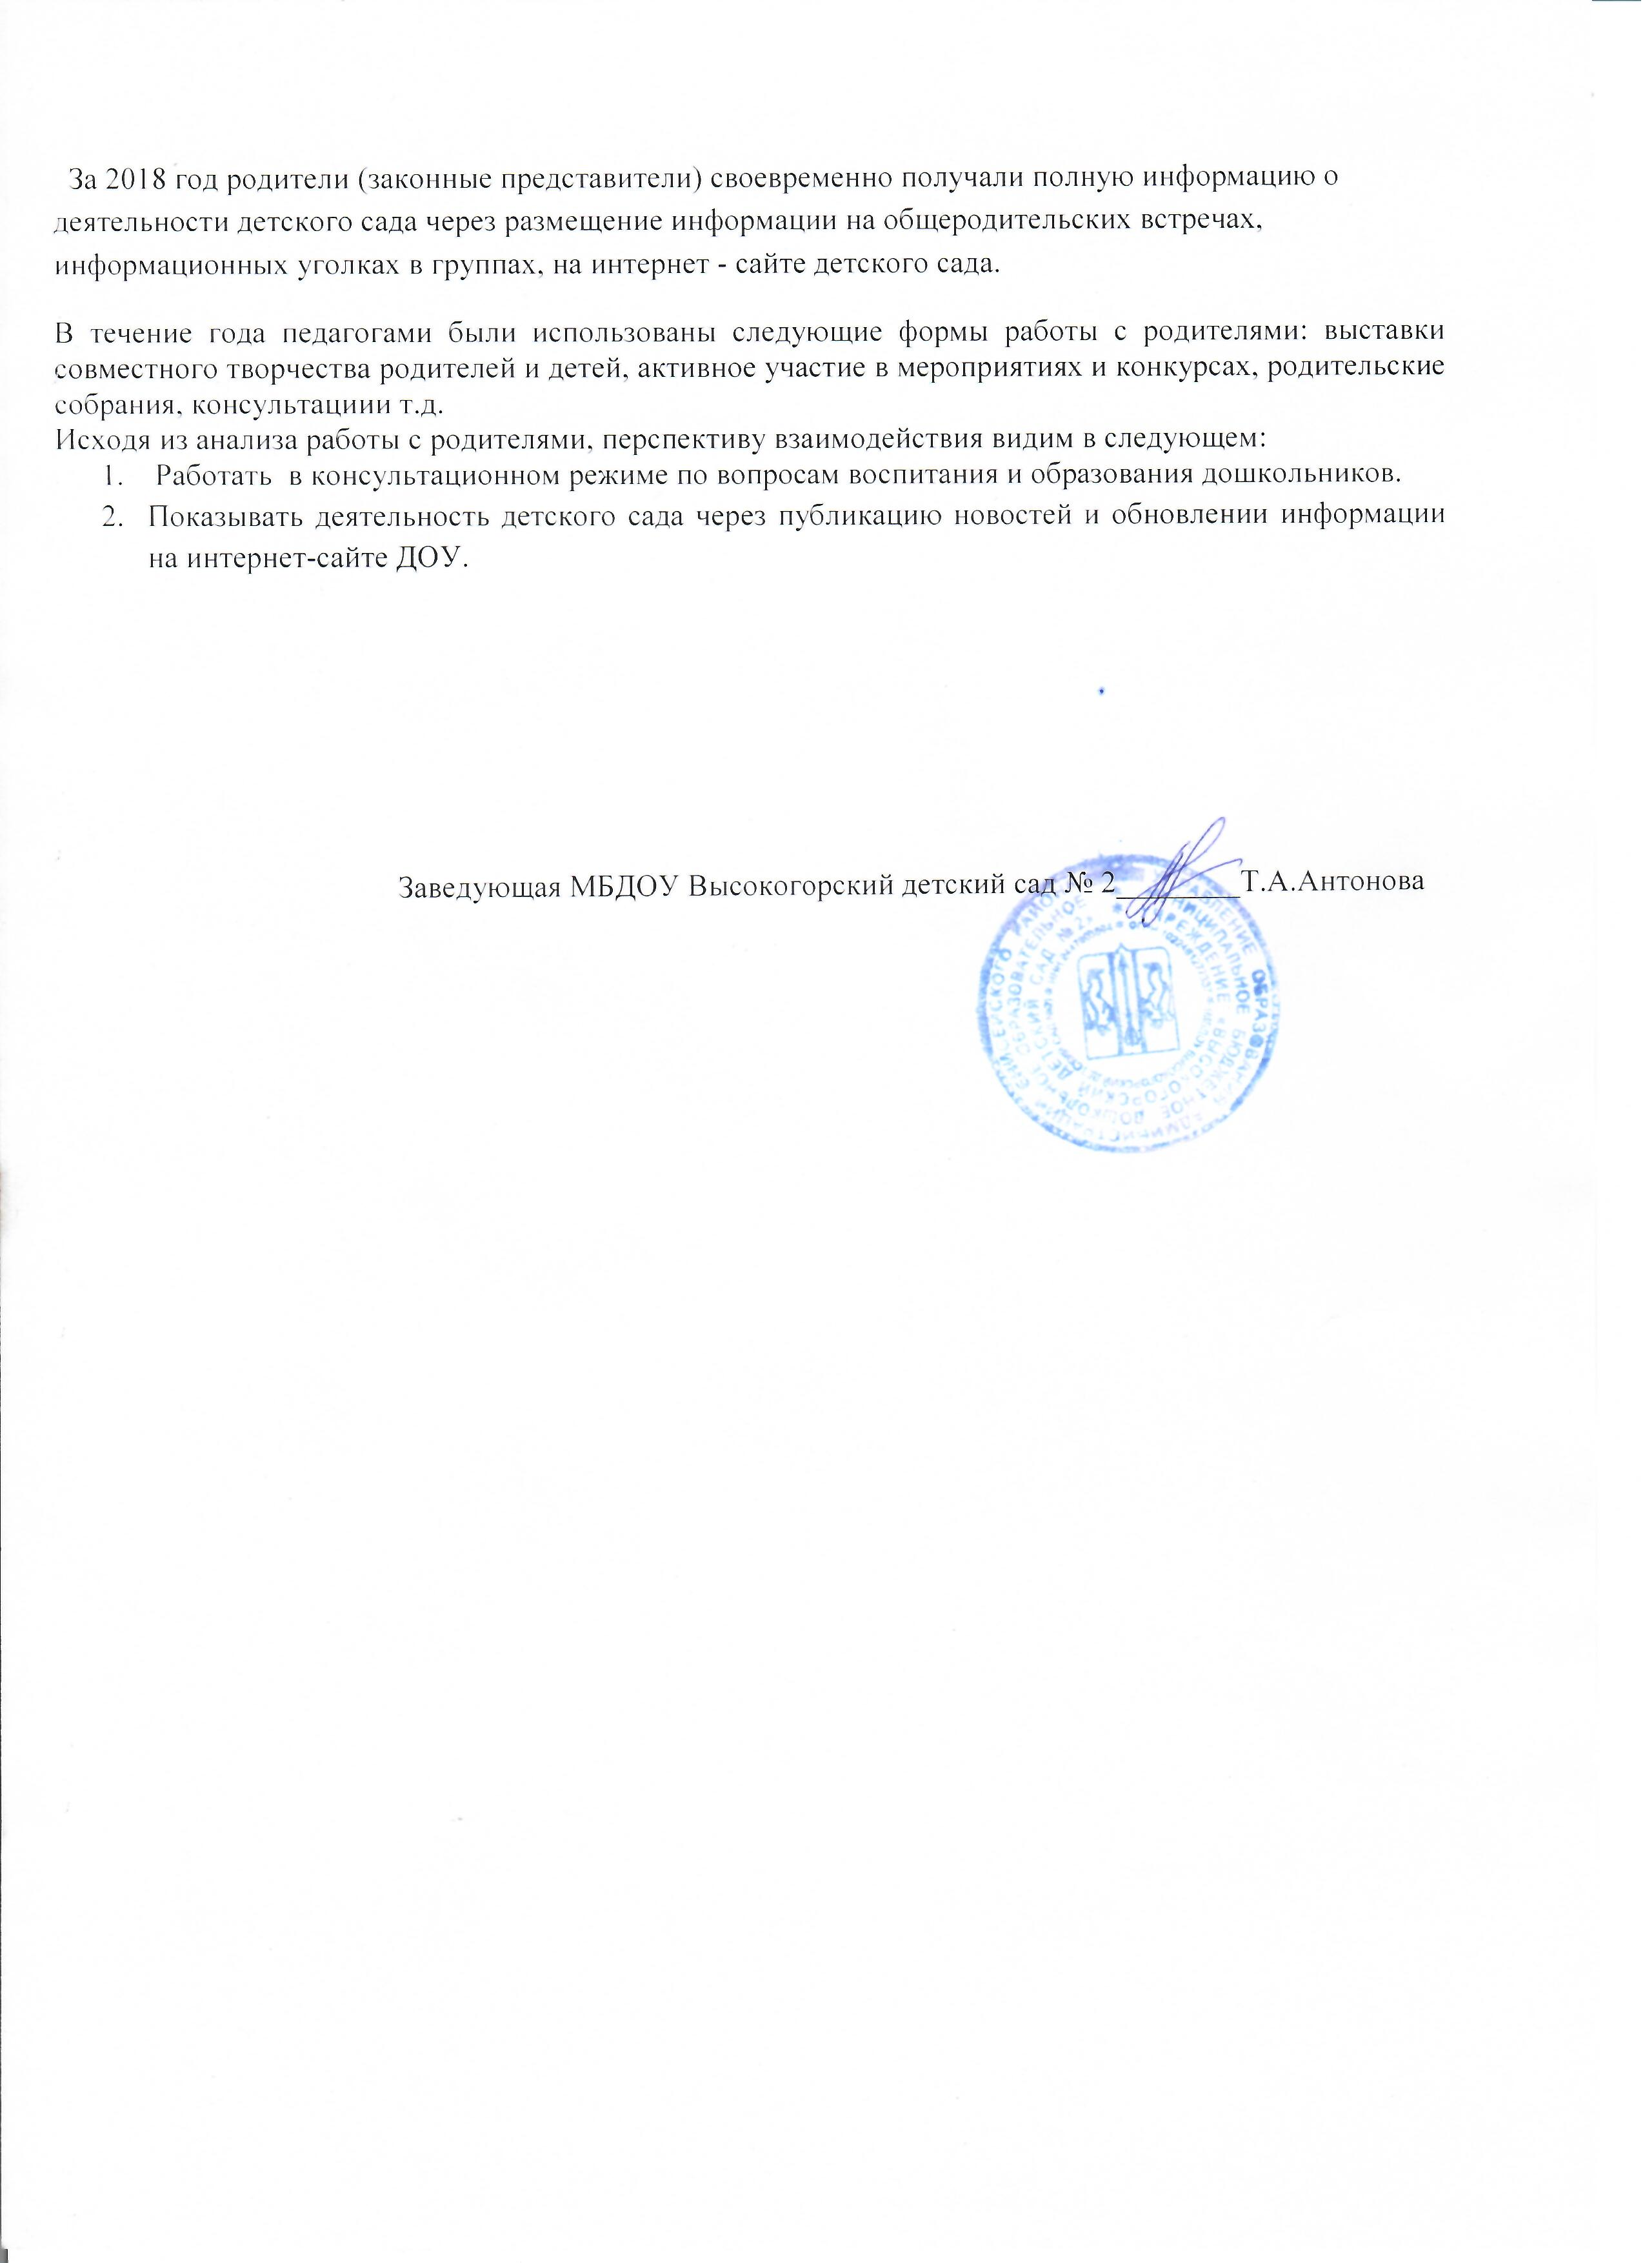

Приложение № 1

Показатели
деятельности муниципального бюджетного дошкольного образовательного учреждения «Высокогорский детский сад № 2», подлежащей самообследованию
(утв. приказом Министерства образования и науки РФ от 10 декабря 2013 г. № 1324)

№ п/п | Показатели | Единица измерения
1. | Образовательная деятельность
1.1 | Общая численность воспитанников, осваивающих образовательную программу дошкольного образования, в том числе: | 53
1.1.1 | В режиме полного дня (8-12 часов) | 53
1.1.2 | В режиме кратковременного пребывания (3-5 часов) | -
1.1.3 | В семейной дошкольной группе | -
1.1.4 | В форме семейного образования с психолого-педагогическим сопровождением на базе дошкольной образовательной организации | -
1.2 | Общая численность воспитанников в возрасте до 3 лет | 2
1.3 | Общая численность воспитанников в возрасте от 3 до 4 лет | 20
1.4 | Общая численность воспитанников в возрасте от 4 до 7 лет | 31
1.5 | Численность/удельный вес численности воспитанников в общей численности воспитанников, получающих услуги присмотра и ухода: | 53 - 100/%
1.5.1 | В режиме полного дня (8-12 часов) | 53 - 100/%
1.5.2 | В режиме продленного дня (12-14 часов) | -
1.5.3 | В режиме круглосуточного пребывания | -
1.6 | Численность/удельный вес численности воспитанников с ограниченными возможностями здоровья в общей численности воспитанников, получающих услуги: | 2
1.6.1 | По коррекции недостатков в физическом и (или) психическом развитии | 2
1.6.2 | По освоению образовательной программы дошкольного образования | 0
1.6.3 | По присмотру и уходу | 2
1.7 | Средний показатель пропущенных дней при посещении дошкольной образовательной организации по болезни на одного воспитанника | 20
1.8 | Общая численность педагогических работников, в том числе: | 8
1.8.1 | Численность/удельный вес численности педагогических работников, имеющих высшее образование | 5 - 63%
1.8.2 | Численность/удельный вес численности педагогических работников, имеющих высшее образование педагогической направленности (профиля) | 5 - 63%
1.8.3 | Численность/удельный вес численности педагогических работников, имеющих среднее профессиональное образование | 3 - 37 %
1.8.4 | Численность/удельный вес численности педагогических работников, имеющих среднее профессиональное образование педагогической направленности (профиля) | 3 - 37 %
1.9 | Численность/удельный вес численности педагогических работников, которым по результатам аттестации присвоена квалификационная категория, в общей численности педагогических работников, в том числе: | 3 - 37 %
1.9.1 | Высшая | 0
1.9.2 | Первая | 3 - 37/%
1.10 | Численность/удельный вес численности педагогических работников в общей численности педагогических работников, педагогический стаж работы которых составляет:
1.10.1 | До 5 лет | 1- 13%
1.10.2 | Свыше 30 лет | 0 – 0%
1.11 | Численность/удельный вес численности педагогических работников в общей численности педагогических работников в возрасте до 30 лет | 0 – 0%
1.12 | Численность/удельный вес численности педагогических работников в общей численности педагогических работников в возрасте от 55 лет | 1-13%
1.13 | Численность/удельный вес численности педагогических и административно-хозяйственных работников, прошедших за последние 5 лет повышение квалификации/профессиональную переподготовку по профилю педагогической деятельности или иной осуществляемой в образовательной организации деятельности, в общей численности педагогических и административно-хозяйственных работников | 6 - 75 %
1.14 | Численность/удельный вес численности педагогических и административно-хозяйственных работников, прошедших повышение квалификации по применению в образовательном процессе федеральных государственных образовательных стандартов в общей численности педагогических и административно-хозяйственных работников | 6 - 75 %
1.15 | Соотношение “педагогический работник/воспитанник”в дошкольной образовательной организации | 8 /53
1.16 | Наличие в образовательной организации следующих педагогических работников:
1.16.1 | Музыкального руководителя | 1
1.16.2 | Инструктора по физической культуре | 1
1.16.3 | Учителя-логопеда | 0
1.15.4 | Логопеда | 0
1.15.5 | Учителя- дефектолога | 0
1.15.6 | Педагога-психолога | 1
2. | Инфраструктура
2.1 | Общая площадь помещений, в которых осуществляется образовательная деятельность, в расчете на одного воспитанника | 8,95 кв.м.
2.2 | Площадь помещений для организации дополнительных видов деятельности воспитанников | -
2.3 | Наличие физкультурного зала
2.4 | Наличие музыкального зала | да
2.5 | Наличие прогулочных площадок, обеспечивающих физическую активность и разнообразную игровую деятельность воспитанников на прогулке | да

